Әкімдіктің 2016 жылғы 13 желтоқсандағы № 560 "Өсімдік шаруашылығы саласындағы мемлекеттік көрсетілетін қызметтер регламенттерін бекіту туралы" қаулысына өзгеріс енгізу туралы
Күшін жойған
Қостанай облысы әкімдігінің 2018 жылғы 16 шілдедегі № 328 қаулысы. Қостанай облысының Әділет департаментінде 2018 жылғы 2 тамызда № 8000 болып тіркелді. Күші жойылды - Қостанай облысы әкімдігінің 2020 жылғы 8 қаңтардағы № 2 қаулысымен
Ескерту. Күші жойылды - Қостанай облысы әкімдігінің 08.01.2020 № 2 қаулысымен (алғашқы ресми жарияланған күнiнен кейін күнтiзбелiк он күн өткен соң қолданысқа енгiзiледi).
"Мемлекеттік көрсетілетін қызметтер туралы" 2013 жылғы 15 сәуірдегі Қазақстан Республикасының Заңына сәйкес Қостанай облысының әкімдігі ҚАУЛЫ ЕТЕДІ:
1. Қостанай облысы әкімдігінің 2016 жылғы 13 желтоқсандағы № 560 "Өсімдік шаруашылығы саласындағы мемлекеттік көрсетілетін қызметтер регламенттерін бекіту туралы" қаулысына (Нормативтік құқықтық актілерді мемлекеттік тіркеу тізілімінде № 6801 болып тіркелген, 2017 жылғы 25 қаңтарда Қазақстан Республикасы нормативтік құқықтық актілерінің эталондық бақылау банкінде жарияланған) мынадай өзгеріс енгізілсін:
көрсетілген қаулымен бекітілген "Тыңайтқыштар (органикалықтарды қоспағанда) құнын субсидиялау" мемлекеттік көрсетілетін қызмет регламенті осы қаулының қосымшасына сәйкес жаңа редакцияда жазылсын.
2. "Қостанай облысы әкімдігінің ауыл шаруашылығы басқармасы" мемлекеттік мекемесі Қазақстан Республикасының заңнамасында белгіленген тәртіпте:
1) осы қаулының аумақтық әділет органында мемлекеттік тіркелуін;
2) осы қаулы мемлекеттік тіркелген күнінен бастап күнтізбелік он күн ішінде оның қазақ және орыс тілдеріндегі қағаз және электрондық түрдегі көшірмесін "Республикалық құқықтық ақпарат орталығы" шаруашылық жүргізу құқығындағы республикалық мемлекеттік кәсіпорнына ресми жариялау және Қазақстан Республикасы нормативтік құқықтық актілерінің эталондық бақылау банкіне енгізу үшін жіберілуін;
3) осы қаулыны ресми жарияланғанынан кейін Қостанай облысы әкімдігінің интернет-ресурсында орналастырылуын қамтамасыз етсін.
3. Осы қаулының орындалуын бақылау Қостанай облысы әкімінің жетекшілік ететін орынбасарына жүктелсін.
4. Осы қаулы алғашқы ресми жарияланған күнінен кейін күнтізбелік он күн өткен соң қолданысқа енгізіледі.
Қостанай облысының әкімінің
міндетін атқарушы | Ғ. Нұрмұхамбетов
Әкімдіктің
2018 жылғы 16 шілдедегі
№ 328 қаулысына
қосымша

Әкімдіктің
2016 жылғы 13 желтоқсандағы
№ 560 қаулысына
4-қосымша
"Тыңайтқыштар (органикалықтарды қоспағанда) құнын субсидиялау" мемлекеттік көрсетілетін қызмет регламенті
1. Жалпы ережелер
1. "Тыңайтқыштар (органикалықтарды қоспағанда) құнын субсидиялау" мемлекеттік көрсетілетін қызметін (бұдан әрі – мемлекеттік көрсетілетін қызмет) облыстың атқарушы органы ("Қостанай облысы әкімдігінің ауыл шаруашылығы басқармасы" мемлекеттік мекемесі) (бұдан әрі – көрсетілетін қызметті беруші) көрсетеді.
Өтінімдерді қабылдау және мемлекеттік қызметті көрсету нәтижелерін беру:
1) "Азаматтарға арналған үкімет" мемлекеттік корпорациясы" коммерциялық емес акционерлік қоғамының Қостанай облысы бойынша филиалы – "Халыққа қызмет көрсету орталығы" департаменті (бұдан әрі – Мемлекеттік корпорация);
2) "электрондық үкіметтің" www.egov.kz веб-порталы (бұдан әрі – Портал) арқылы жүзеге асырылады.
2. Мемлекеттік қызметті көрсету нысаны: электрондық (ішінара автоматтандырылған) және (немесе) қағаз түрінде.
3. Мемлекеттік қызметті көрсету нәтижесі – субсидияны аудару туралы хабарлама не болмаса Қазақстан Республикасы Ауыл шаруашылығы министрінің 2015 жылғы 21 шілдедегі № 4-4/679 "Тыңайтқыштар (органикалықтарды қоспағанда) құнын субсидиялау" мемлекеттік көрсетілетін қызмет стандартын бекіту туралы бұйрығымен (Нормативтік құқықтық актілерді мемлекеттік тіркеу тізілімінде № 11946 болып тіркелген) бекітілген "Тыңайтқыштар (органикалықтарды қоспағанда) құнын субсидиялау" мемлекеттік көрсетілетін қызмет стандартының (бұдан әрі – Стандарт) 10-тармағымен көзделген жағдайларда және негіздер бойынша мемлекеттік көрсетілетін қызметті ұсынудан уәжді бас тарту. Тиесілі субсидиялар:
1) ағымдағы жылы және өткен жылдың 4 (төртінші) тоқсанында тыңайтқыштарды сатушыдан сатып алынған тыңайтқыштарға (органикалықтарды қоспағанда) жұмсалған шығындарды өтеу үшін ауыл шаруашылығы тауарын өндірушілердің (бұдан әрі – ауылшартауарөндіруші) немесе ауыл шаруашылығы кооперативінің (бұдан әрі – ауылшаркооперативі);
2) ағымдағы жылы және өткен жылдың 4 (төртінші) тоқсанында ауылшартауарөндірушілерге немесе ауылшаркооперативтеріне өткізілген тыңайтқыштардың (органикалықтарды қоспағанда) құнын арзандату үшін отандық тыңайтқыш өндірушілердің шоттарына аударылады.
Мемлекеттік қызметті көрсету нәтижесін ұсыну нысаны – электрондық/қағаз түрінде.
Мемлекеттік корпорация арқылы жүгінген кезде көрсетілетін қызметті алушыға Стандартқа 1 және 2-қосымшаларға сәйкес нысандар бойынша қағаз жеткізгіште субсидия тағайындау/тағайындамау туралы шешімі бар хабарлама беріледі.
Портал арқылы жүгінген кезде көрсетілетін қызметті алушыға "жеке кабинетіне" көрсетілетін қызметті берушінің уәкілетті адамының электрондық цифрлық қолтаңбасымен (бұдан әрі – ЭЦҚ) қол қойылған, Стандартқа 1 және 2-қосымшаларға сәйкес нысандар бойынша электрондық құжат нысанында субсидия тағайындау/тағайындамау туралы шешімі бар хабарлама жолданады.
Көрсетілетін қызметті алушыға "жеке кабинетіне" Стандартқа 2-1-қосымшаға сәйкес нысан бойынша субсидияны аудару туралы хабарлама жолданады.
2. Мемлекеттік қызметті көрсету процесінде көрсетілетін қызметті берушінің құрылымдық бөлімшелерінің (қызметкерлерінің) іс-қимылы тәртібін сипаттау
4. Мемлекеттік көрсетілетін қызмет көрсетілетін қызметті берушінің құрылымдық бөлімшелері (қызметкерлері) арқылы көрсетілмейді.
3. Мемлекеттік қызмет көрсету процесінде көрсетілетін қызмет берушінің құрылымдық бөлімшелерінің (қызметкерлерінің) өзара іс-қимылы тәртібін сипаттау
5. Мемлекеттік көрсетілетін қызмет көрсетілетін қызметті берушінің құрылымдық бөлімшелері (қызметкерлері) арқылы көрсетілмейді.
4. "Азаматтарға арналған үкімет" мемлекеттік корпорациясымен және (немесе) өзге де көрсетілетін қызметті берушілермен өзара іс-қимыл тәртібін, сондай-ақ мемлекеттік қызмет көрсету процесінде ақпараттық жүйелерді пайдалану тәртібін сипаттау
6. Мемлекеттік корпорацияға жүгіну тәртібінің сипаттамасы, көрсетілетін қызметті алушының сұрау салуын өңдеудің ұзақтығы:
1) көрсетілетін қызметті алушы мемлекеттік көрсетілетін қызметті алу үшін Мемлекеттік корпорацияға жүгінеді, мемлекеттік корпорацияның қызметкері Стандартқа 3-қосымшаға сәйкес нысан бойынша толық құнымен сатып алынған тыңайтқыштар үшін субсидия алуға арналған өтінімді немесе 4-қосымшаға сәйкес нысан бойынша тыңайтқышты отандық тыңайтқыштарды өндірушіден арзандатылған құнмен сатып алған жағдайда тиесілі субсидияларды төлеу туралы өтпелі өтінімді толтырудың толықтығын тексерді, егер Қазақстан Республикасының заңнамасында өзгеше көзделмесе, мемлекеттік қызметті көрсету кезінде ақпараттық жүйелердегі заңмен қорғалатын құпияны құрайтын мәліметтерді пайдалануға көрсетілетін қызметті алушының келісімін алады, тіркелуді жүзеге асырады, тиісті құжаттардың қабылданғаны туралы қолхат береді – 10 (он) минут;
көрсетілетін қызметті алушы Стандарттың 9-тармағымен көзделген құжаттар топтамасын толық ұсынбаған жағдайда, Мемлекеттік корпорацияның қызметкері өтінімді қабылдаудан бас тартады және Стандартқа 5-қосымшаға сәйкес нысан бойынша құжаттарды қабылдаудан бас тарту туралы қолхат береді – 5 (бес) минут;
2) Мемлекеттік корпорация қызметкері құжаттар топтамасын қалыптастырады және оны курьерлік немесе осыған уәкілетті өзге де байланыс арқылы көрсетілетін қызметті берушіге жібереді – 1 (бір) күн.
Өтінімді және құжаттарды қабылдау күні мемлекеттік қызметті көрсету мерзіміне кірмейді;
3) көрсетілетін қызметті беруші мемлекеттік қызмет көрсету нәтижесін дайындайды, Мемлекеттік корпорацияның қызметкеріне береді – 2 (екі) жұмыс күні.
Көрсетілетін қызметті беруші мемлекеттік қызмет көрсету мерзімі өткенге дейін бір тәуліктен кешіктірмей мемлекеттік қызметтердің нәтижесін Мемлекеттік корпорацияға береді;
4) Мемлекеттік корпорацияның қызметкері мемлекеттік қызмет көрсету нәтижесін көрсетілетін қызметті алушыға береді – 5 (бес) минут.
7. Портал арқылы мемлекеттік қызмет көрсету кезінде көрсетілетін қызметті беруші мен көрсетілетін қызметті алушының жүгіну және рәсімдерінің (іс-қимылдарының) реттілігі тәртібін сипаттау:
1) көрсетілетін қызметті алушы Порталда тіркеуді (авторизациялауды) ЭЦҚ арқылы жүзеге асырады;
2) көрсетілетін қызметті алушының электрондық мемлекеттік қызметті таңдауы, электрондық сұрау салу жолдарын толтыруы және өтінімді бекітуі;
3) электрондық мемлекеттік қызметті көрсету үшін көрсетілетін қызметті алушының электрондық сұрау салуды ЭЦҚ-сы арқылы куәландыруы;
4) көрсетілетін қызметті берушінің электрондық сұрау салуды өңдеуі (тексеруі, тіркеуі);
5) көрсетілетін қызметті алушының "жеке кабинетіндегі" Портал арқылы мемлекеттік қызмет көрсету нәтижесін алған күнін көрсете отырып, мемлекеттік қызмет көрсету үшін сұрау салуды қабылдау мәртебесі туралы хабарламаны көрсетілетін қызметті алушының алуы;
6) көрсетілетін қызметті берушінің мемлекеттік қызмет көрсету нәтижесін ЭЦҚ қойылған электрондық құжат нысанында көрсетілетін қызметті алушының "жеке кабинетіне" жіберуі;
7) Портал арқылы көрсетілетін қызметті алушының "жеке кабинетінде" көрсетілетін қызметті алушының мемлекеттік қызмет көрсету нәтижесін алуы.
8. Портал арқылы мемлекеттік қызмет көрсетуге тартылған ақпараттық жүйелердің функционалдық өзара іс-қимылдары осы Регламентке 1-қосымшаға сәйкес диаграммада көрсетілген.
9. Мемлекеттік қызмет көрсету процесінде рәсімдердің (іс-қимылдардың) реттілігін, көрсетілетін қызметті берушінің құрылымдық бөлімшелерінің (қызметкерлерінің) өзара іс-қимылдарының толық сипаттамасы, сондай-ақ өзге де көрсетілген қызметті берушілер және (немесе) "Азаматтарға арналған үкімет" мемлекеттік корпорациясымен өзара іс-қимыл тәртібінің және мемлекеттік қызмет көрсету процесінде ақпараттық жүйелерді қолдану тәртібінің сипаттамасы осы Регламентке 2-қосымшаға сәйкес мемлекеттік қызмет көрсетудің бизнес-процестерінің анықтамалығында көрсетіледі. Мемлекеттік қызмет көрсетудің бизнес-процестері анықтамалығы көрсетілетін қызметті берушінің интернет-ресурсында орналастырылады.
"Тыңайтқыштар
(органикалықтарды қоспағанда)
құнын субсидиялау"
мемлекеттік көрсетілетін қызмет
регламентіне 1-қосымша
Портал арқылы мемлекеттік қызмет көрсетуге тартылған ақпараттық жүйелердің функционалдық өзара іс-қимыл диаграммасы

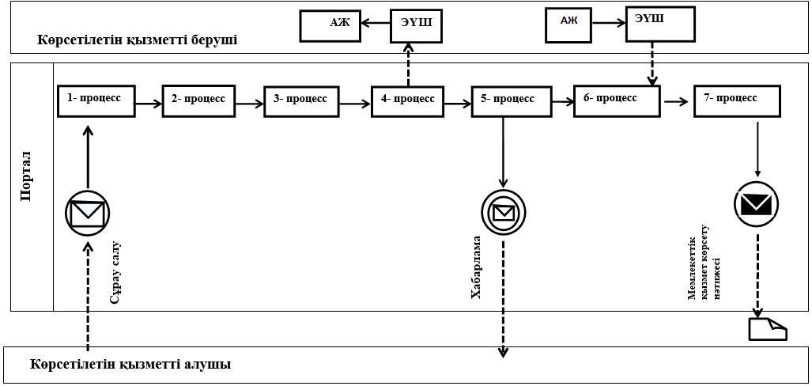

Шартты белгілер:

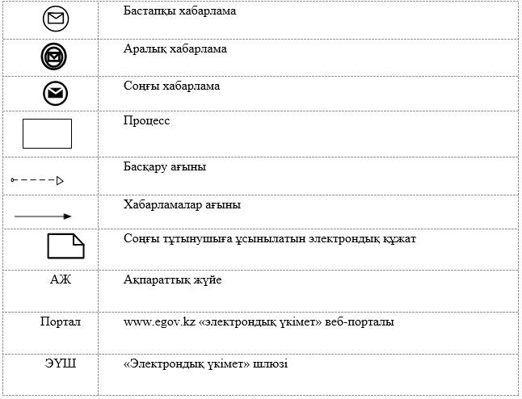

"Тыңайтқыштар
(органикалықтарды қоспағанда)
құнын субсидиялау"
мемлекеттік көрсетілетін қызмет
регламентіне 2-қосымша
"Тыңайтқыштар (органикалықтарды қоспағанда) құнын субсидиялау" мемлекеттік қызмет көрсетудің бизнес-процестерінің анықтамалығы

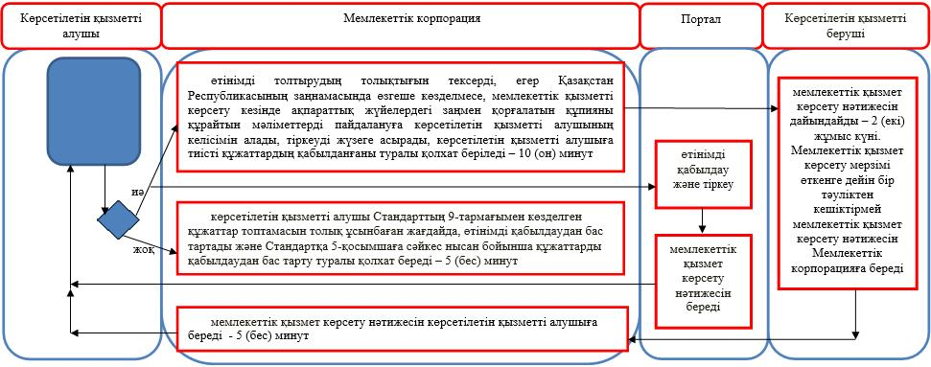

Шартты белгілер:

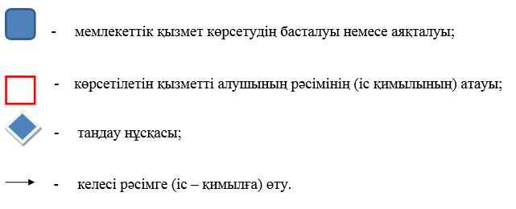

© 2012. Қазақстан Республикасы Әділет министрлігінің «Қазақстан Республикасының Заңнама және құқықтық ақпарат институты» ШЖҚ РМК

